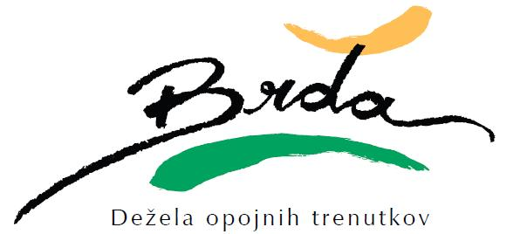

# Zavod za turizem, kulturo, mladino in šport Brda

Trg 25 maja 2, 5212 Dobrovo v Brdih, tel.: +386 (0)5 395 95 95, e-mail: [tic@brda.si](mailto:tic@brda.si)

Datum: 15.2.2023

**OBJAVA PROSTEGA DELOVNEGA MESTA**Javni Zavod za turizem, kulturo, mladino in šport Brda objavlja prosto delovno mesto:

|  |  |
| --- | --- |
| **Ime delovnega mesta** | **TURISTIČNI INFORMATOR III** |
| Strokovna izobrazba | srednja strokovna izobrazba |
| Zahtevana stopnja strokovne izobrazbe | V |
| Smer | prednostno turistična |
| Delovne izkušnje | zaželene delovne izkušnje iz področja turizma |
| Dodatna znanja | poznavanje dejavnosti turizma |
| upravljanje socialnih omrežij (Facebook, Instagram, TikTok, YouTube) |
| aktivno znanje slovenskega jezika |
| znanje vsaj enega tujega jezika (angleščina, italijanščina, nemščina) |
| Posebni pogoji | organizacijske sposobnosti |
| komunikacijske sposobnosti |
| nekaznovanost |
| zaželena licenca za lokalnega turističnega vodnika |
| poznavanje dela z računalnikom |
| sposobnost pisnega izražanja |
| sposobnost samostojnega dela |
| sposobnost skupinskega dela in sposobnost vodenja manjših skupin |
| vozniški izpit B kategorije |
| Odgovornost pri delu | za zakonitost, pravilnost, strokovnost, doslednost in gospodarnost |
| za gospodarno ravnanje z delovnimi sredstvi |
| za varno delo, urejene odnose, izobraženost, usposobljenost |
| Delovni čas | polni delovni čas |
| Druge značilnosti | občasno delo na terenu, delo ob sobotah, nedeljah in praznikih |
| Napor pri delu: | umski napor, napor pri delu z ljudmi, komunikacija v tujem jeziku |
|  | Trajanje zaposlitve za določen čas (1 leto), z možnostjo dolgoročne zaposlitve. |

**OPIS DEL:**

|  |
| --- |
| **Dela in naloge:** |
| * turistični informator in svetovalec domačim in tujim gostom |
| * vodenje trgovine in koordinacija z briškimi ponudniki pri nabavi in prodaji artiklov v Briški butiehci, vodenje zalog, računov ter pravočasno naročanje in skrb za mesečne odjave (zaključek blagajne) |
| * skrb za urejenost in vodenje Briške Butiehce in skladišča v Vili Vipolže in TIC-u |
| * ažuriranje turističnih vsebin in storitev na spletni strani, kjer se Brda predstavljajo kot zaokrožena turistična destinacija |
| * vodenje in analiziranje popisov obiska, nočitev ter povpraševanja po turističnih in kulturnih storitvah in doživetjih domačih in tujih gostov |
| * koordinacija in organizacija turistično-promocijskih nastopov doma in v tujini |
| * celovito obveščanje ter posredovanje informacij o dogodkih širši javnosti in medijem ter pripravljanje gradiv in obvestil za medije in sklicevanje novinarskih konferenc |
| * celostno upravljanje destinacijskih socialnih medijev (Facebook, Instagram, TikTok, YouTube) |
| * skrb za plakatiranje (izstavljanje potrdil za prispele plakate in vodenje evidence o prispelih plakatih) |
| * vodenje evidence in analiziranje turistične takse ter aktivno obveščanje ponudnikov o zamudah |
| * koordiniranje in sodelovanje na področnih sejmih |
| * skrb za vodenje evidenc o najemih e-koles in izpeljava najemov |
| * opravljanje drugega dela po nalogu vodje programske enota in direktorja |

Rok za prijavo je 6 dni po objavi na spletni strani Občine Brda in pri Zavodu RS za zaposlovanje. Rok začne teči naslednji dan po objavi. Objava na spletni strani Občine Brda in pri Zavodu RS za zaposlovanje je dne 17.2.2023.

Prijavo z dokazili in življenjepisom pošljite na naslov: Zavod za turizem, kulturo, mladino in šport Brda, Trg 25. maja 2, 5212 Dobrovo. Vloga bo pravočasno oddana, če bo do zadnjega dne roka, do četrtka 23. 2. 2023, s priporočeno pošiljko oddana na pošto.

Kontaktna oseba za dodatne informacije: Mateja Drnovšček, tel. 0820 55 421, 051 632 903, [mateja.drnovscek@brda.si](mailto:mateja.drnovscek@brda.si).